数码管引脚原理及推荐接线方式-

---以STM32G431RBT6开发板为例

（RGB混色原理可自行百度）

一位数码管
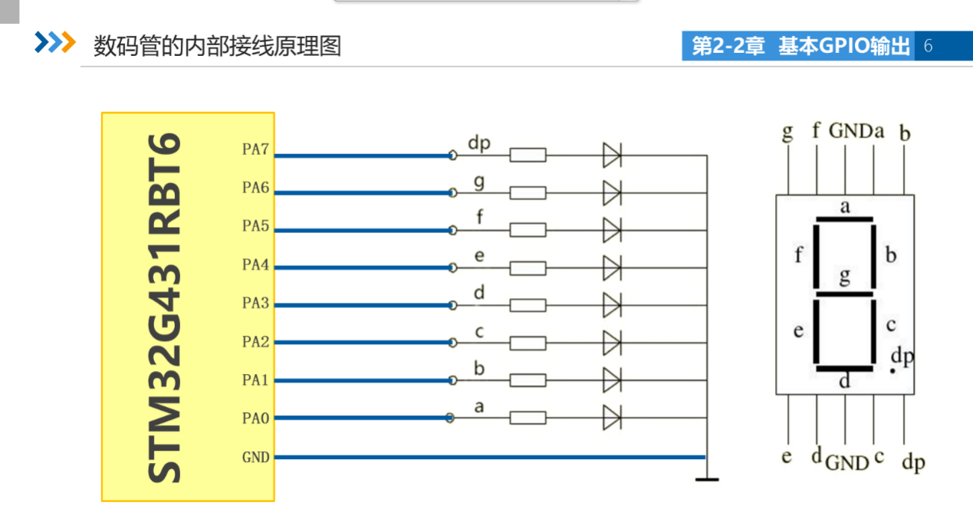

四位数码管
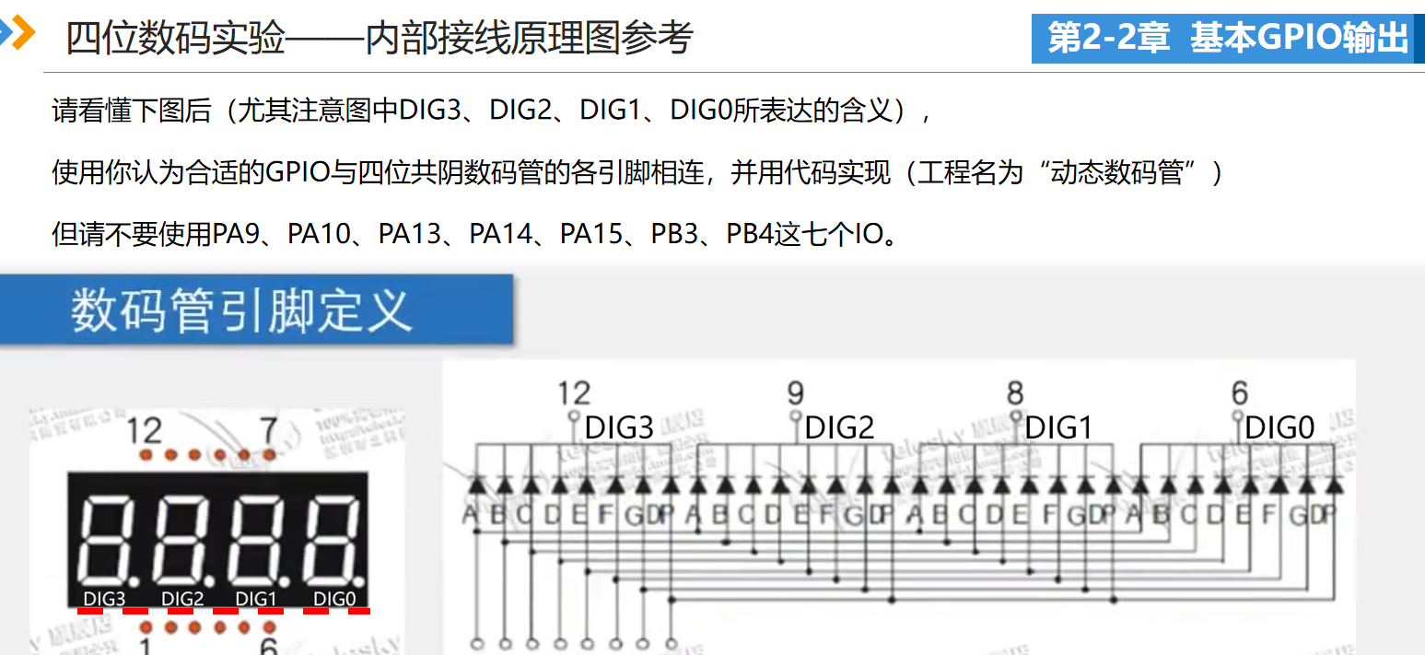
四位数码管引脚与发光段对应关系：
A B C D E F G dp
11 7 4 2 1 11 5 3
个人建议的接线方式：
单片机.PA0--四位数码管.11
单片机.PA1--四位数码管.7
单片机.PA2--四位数码管.4
单片机.PA3--四位数码管.2
单片机.PA4--四位数码管.1
单片机.PA5--四位数码管.10
单片机.PA6--四位数码管.5
单片机.PA7--四位数码管.3

单片机.PC13--四位数码管.12
单片机.PC12--四位数码管.9
单片机.PC11--四位数码管.8
单片机.PC10--四位数码管.6

六位数码管


个人建议的接线方式：
单片机.PA0--时间数码管.14
单片机.PA1--时间数码管.13
单片机.PA2--时间数码管.12
单片机.PA3--时间数码管.11
单片机.PA4--时间数码管.10
单片机.PA5--时间数码管.9
单片机.PA6--时间数码管.8
单片机.PA7--时间数码管.7

单片机.PC8--时间数码管.6
单片机.PC9--时间数码管.5
单片机.PC10-时间数码管.4
单片机.PC11-时间数码管.3
单片机.PC12-时间数码管.2
单片机.PC13-时间数码管.1

//0-9数码管真值表

uint8_t DigitalTube_SegmentData[] = {0x3F,0x06,0x5B,0x4F,0x66,0x6D,0x7D,0x07,0x7F,0x6F,0x77,0x7C,0x39,0x5E,0x79,0x71};

void DigitalTube1Bit_Init(void)
{
__HAL_RCC_GPIOA_CLK_ENABLE();
GPIO_InitTypeDef ZhangYuHang_GPIO_InitStructure;
ZhangYuHang_GPIO_InitStructure.Pin = GPIO_PIN_0 | GPIO_PIN_1 | GPIO_PIN_2 | GPIO_PIN_3 | GPIO_PIN_4 | GPIO_PIN_5 | GPIO_PIN_6 | GPIO_PIN_7;
ZhangYuHang_GPIO_InitStructure.Mode = GPIO_MODE_OUTPUT_PP;
ZhangYuHang_GPIO_InitStructure.Pull = GPIO_NOPULL;
ZhangYuHang_GPIO_InitStructure.Speed = GPIO_SPEED_FREQ_LOW;
HAL_GPIO_Init(GPIOA, &ZhangYuHang_GPIO_InitStructure);
}

